

**Серия «Организация»**

**Инструкция**

**ПО РАСЧЕТУ СТОИМОСТИ ПРОДАЖИ**

От 02.09.2020

В папку Р02, менеджера по продажам Известняк

Формирование обоснованной стоимости продажи известняка влияет на доход компании, ее платежеспособность и развитие.

На 02.09.2020 компания реализует известняк следующих номенклатур (рис. 1).

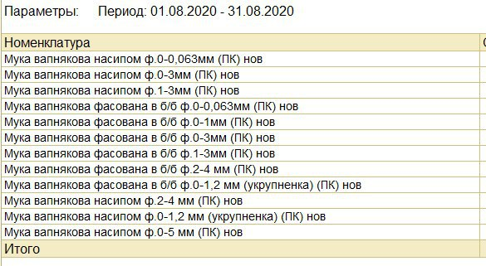

Рис. 1. Перечень номенклатур фракционного известняка

**Составляющие стоимости известняка для клиента**

Для правильного расчета цены и составления коммерческого предложения менеджер по продажам изначально детально изучает оргполитики для своего поста (см. «Реестр оргполитик менеджера по продажам»), особенно детально ИП 2016-12-23 [Правила ценообразования и отгрузок товара с нового производства Каменец-Подольский](https://drive.google.com/file/d/1cDWmbdXwjZIOOc9mhOEd0F9o1qTZiI5S/view). Владея информацией о правилах ценообразования, отгрузок, способах расчета с клиентом менеджер по продажам уточняет у покупателя варианты получения продукции:

1) самовывоз;

2) доставка (авто, ж/д, комбинированная);

3) упаковка – насыпью или биг-беги.

Если нужна доставка - сразу сообщает данные для просчета менеджеру по доставке в Телеграмм.

**Сообщить данные логисту**

Менеджер по продаже сообщает менеджеру по доставке в Телеграмм информацию:

1. адрес доставки (куда просчитывать);

2. способ доставки (ж\д, авто, комбинированная);

3. насыпь или Биг Бэги.

Итоговую стоимость доставки менеджеру по продаже менеджер по доставке сообщает в Телеграмм.

**Себестоимость**

База для расчета стоимости отгрузки - себестоимость 1 тонны произведенной продукции (СС). Это утвержденная готовая цифра: на сегодня - 355 грн (в беге) и 250 грн (насыпь). Значение себестоимости меняется ежемесячно.

**Формула расчета стоимости отгрузки**

СС содержит уже НДС, к ней менеджер по доставке прибавляет расходы: доставку (если нужно клиенту), накладные расходы и %маржи.

**Маржа**

Для нового клиента наценка составляет минимум 20%. Также % изменяется в зависимости от фракционности известняка - 1-3, 2-4 - минимально 30%. Информацией по актуальным данным владеет РО2.

**1.1. Стоимость отгрузки при самовывозе**

Если клиент самостоятельно забирает товар, доставка = 0 грн, к СС прибавляется %маржи и накладные расходы.

Пример (насыпь): СС = 250 грн/1 т, доставка=0 грн, маржа = 20%, накладных расходов нет:

250/0,8=312,5 - округляем в большую сторону - 313 грн/1 т

Пример (биг беги): СС = 355 грн/1 т, маржа = 20%, накладных расходов нет:

355/0,8=443,75 (грн/1т), округляем в большую сторону - 444 грн/т

**1.2. Стоимость отгрузки с доставкой**

Если клиент транспортирует товар, менеджер по доставке сообщает ее цену. По известняку она осуществляется как на автомобилях, так и жд вагонами:

- доставке продукции ж/д транспортом учитывает расходы:

1. на доставку материала к клиенту (подача, уборка вагонов, Ж/Д тариф)

2. манипуляции на станциях (погрузка, разгрузка, грузчики, прочее)

3. перевозка со станции к клиенту

- доставка автомобилями -стоимость логистических услуг транспортных компаний.

Пример (насыпь): СС = 250 грн/1 т, доставка=600 грн, маржа = 20%, накладных расходов нет:

(250+600)/0,8=1062,5 грн/т - округляем в большую сторону - 1063 грн/1 т

Пример (биг беги): СС = 355 грн/1 т, доставка = 600 грн, маржа = 20%, накладные расходы = 50 грн:

(355+600+50)/0,8=1256,25 грн/1т, округляем в большую сторону - 1257 грн/т

Детальнее с порядком ценообразования в компании менеджер по продажам ознакамливается в Битрикс «Курс для менеджера по продажам Компании ВБА» <https://www.corp.vba.com.ua/services/learning/course.php?COURSE_ID=15&INDEX=Y> (рис. 2). Также важно изучить все инструкции к шляпе поста.

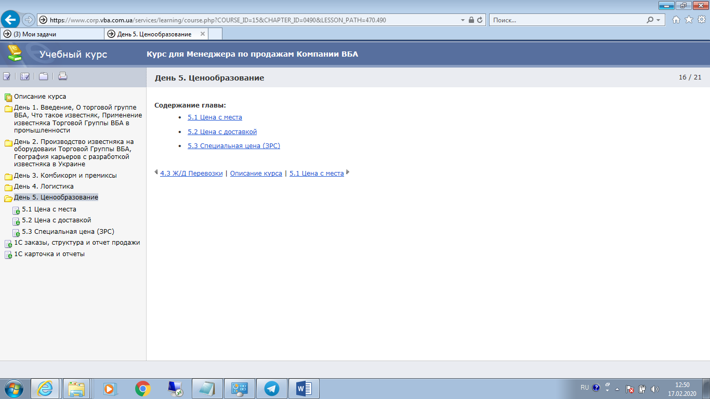

Рис. 2. Расчет стоимости продажи в серии видеоуроков для Менеджера по продажам

Полученный расчет используется менеджером по продажам при формировании коммерческого предложения (см. ИП «Обязательные элементы коммерческого предложения).